Informe de Practicas
Profesionalizantes

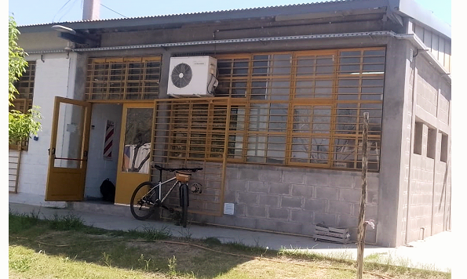
Alumnos: Berón Fabricio y Brizuela Priscila

Practicas profesionalizaste

Colegio del prado

2024

INDICE
INTRODUCCION 2
¿QUE ES LA PETROTOMIA? 2
UBICACIÓN Y VÍAS DE ACCESO AL LABORATORIO 2
¿QUÉ SERVICIOS PRESTAN? 3
PROCESO DE PREPARACIÓN DE CORTE DELGADO 3
1- SOLICITUD DE TRABAJO 3
2- INGRESO DE LA MUESTRA 3
3- CORTE PRIMARIO 4
4- PREPARACIÓN DE PASTILLA PARA MONTAJE 4
4.1- IMPREGNACION AL VACIO 4
4.2 - DESBASTES CON ABRASIVOS #120 O #220 4
4.3- DESBASTES CON ABRASIVOS #400 4
4.4 – DESBASTE CON EL ABRASIVO #600 Y #1000 4
5- LIMPIEZA DE PASTILLAS 4
6-SECADO DE PASTILLA 5
7-MONTAJE DE PORTE OBJETO 5
8- MONTAJE DE PASTILLA EN EL PORTAOBJETO 5
9- CORTE SECUNDARIO 5
10- DESBASTE DEL CORTE 5
11- PUNTO FINAL 6
12- TAPADO DE LOS CORTES 6
13- LIMPIEZA Y RE IDENTIFICACIÓN 6
14- ENVOLTURA Y ENTREGA: 6
MÉTODO DE CONFECCIÓN DE UN PULIDO CALCOGRÁFICO 7
1. RECEPCIÓN DE MUESTRA: 7
2. CORTE PRIMARIO: 7
3. PULIDO PROPIAMENTE DICHO 7
4. REIDENTIFICACIÓN, ENVOLTURA Y ENTREGA 7
CONCLUSIÓN 7

INTRODUCCION

El día 16 de septiembre del presente año gracias a nuestras prácticas profesionalizantes pudimos conocer el Laboratorio de Petrotomía del Instituto de Geología Emiliano P. Aparicio y allí nos recibió el técnico responsable. Este laboratorio se encarga de realizar cortes delgados y pulido de muestras de rocas que llegan al mismo tanto de la universidad como de empresas privadas, donde se nos enseño el paso a paso para realizar esta disciplina que no es tan conocida pero de gran importancia para la investigación en la industria minera.
La práctica tuvo una duración de 10 días, donde logramos ver y realizar las actividades propias de la disciplina , en el laboratorio se desempeñan dos Técnicos que son personal de apoyo Universitario y una Técnica CPA (carrera del personal de apoyo) del Conicet.
El propósito de este informe es dar a conocer, ¿Qué es la Petrotomía?,¿Que se realiza en la disciplina? Y también brindarles nuestra experiencia

¿QUE ES LA PETROTOMIA?
la disciplina técnica que por medio de procedimientos, operaciones, y tratamientos específicos prepara muestras de rocas y otros materiales para su estudio descriptivo a través de dispositivos ópticos, electrónicos y/o electromagnéticos para distintas áreas de la ciencia.

UBICACIÓN Y VÍAS DE ACCESO AL LABORATORIO
El laboratorio pertenece a la facultad de ciencias exactas, físicas naturales, dependiente del INGEO , esta se ubica en Av. José Ignacio de la Roza Oeste 590, dentro del Complejo Universitario Islas Malvinas (CUIM) UNSJ.
Se accede desde la plaza 25 de mayo, la vía de acceso más directa es viajar por av. José Ignacio de la roza un trayecto aproximado a 6 kilómetros hasta llegar al complejo universitario, esta mismo cuenta con un amplio estacionamiento el cual se puede acceder por calle Meglioli.
Foto google eart

¿QUÉ SERVICIOS PRESTAN?
⦁ Cortes Petrográficos o secciones delgadas: Láminas delgadas de 30 micras, con o sin porosidad resaltada.
⦁ Cortes calcográficos o pulidos de estudio: Se trata de pastillas de rocas o briquetas, con una de sus caras mayores pulida a espejo. Es decir no solo la cara es un espejo, si no que cada cristal que la forma también lo es.
⦁ Cementación Artificial de materiales sueltos: Se trata de impregnación al vacío o estabilización de muestras de mano, rodajas, pastillas y cortes que estén fisurados, fracturados, porosos para aumentar su resistencia mecánica al corte y la abrasión.
⦁ Tinciones: Son reacciones químicas superficiales que se emplean para diferenciar minerales específicos.
⦁ Pulidos de exhibición: son aquellos que tienen un menor nivel de detalle que los calcográficos y se realizan en superficies de mayores dimensiones
⦁ Cortes delgados pulidos: es la combinación de un pulido calcográfico sobre un corte petrográfico de 30 micras

PROCESO DE PREPARACIÓN DE CORTE DELGADO

1- SOLICITUD DE TRABAJO
Objetivo:
- Conseguir la autorización del director/a del INGEO para la confección de muestras en el Laboratorio de petrotomía.
1.1- Se presentan formularios con una cantidad máxima de 10 muestras por orden donde deben contener los siguientes datos: identificación de las muestras, destino del estudio, firma del solicitante y del responsable de cancelar los aranceles por el servicio.
1.2- El director/a del INGEO autoriza el servicio.
1.3- El duplicado de la orden autorizada y las macros se llevan al laboratorio para darle ingreso.
2- INGRESO DE LA MUESTRA
En este paso el dueño de la muestra pide el tipo de corte que va a querer, la cantidad de muestras, el destino y el objetivo de este. Corroborando de que la autorización sea aceptada y firmada por el/la director/a.
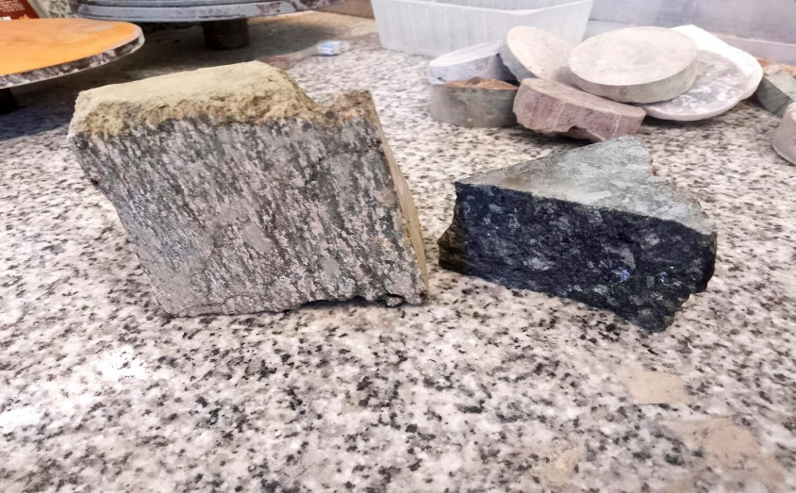

3- CORTE PRIMARIO
En este paso usamos la cortadora circular de rocas (imagen Nº*) para convertirás las muestras macros en pastillas. Primero realizamos un corte de una rodaja de 1.5 a 2 cm de espesor para así después moldear y crear una pastilla de unos (medidas de las pastillas) de la parte más representativa de la roca.
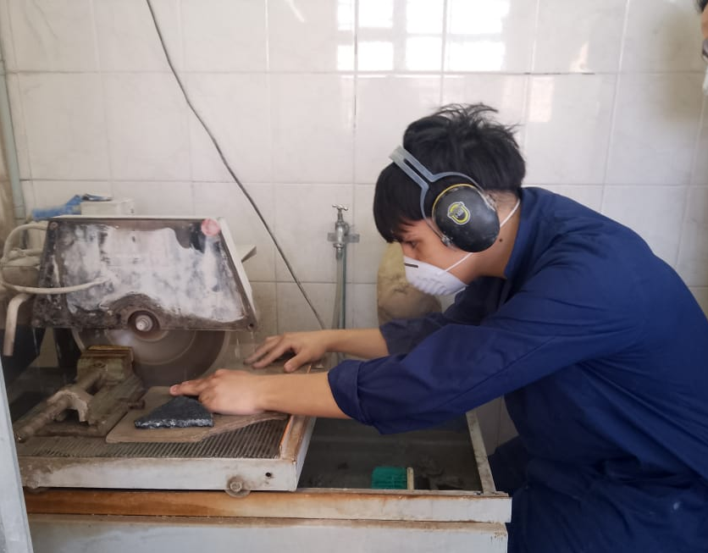
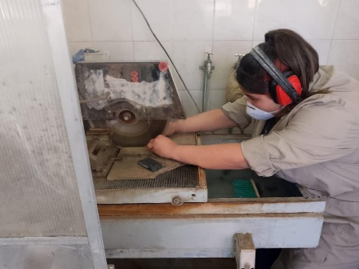
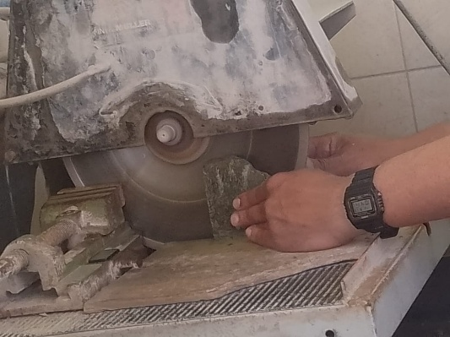
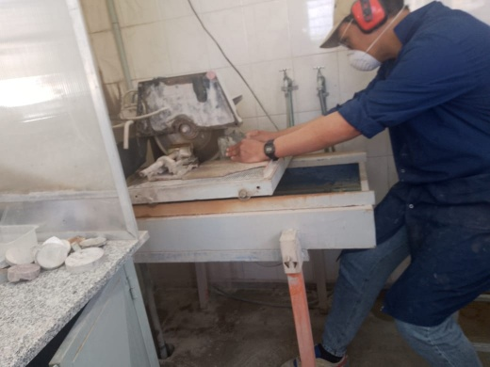
Nota recalcando la importación de los E.P.P

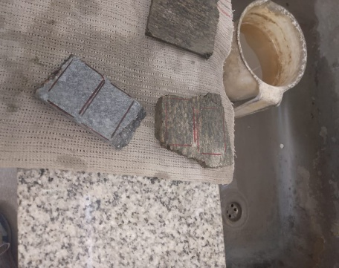
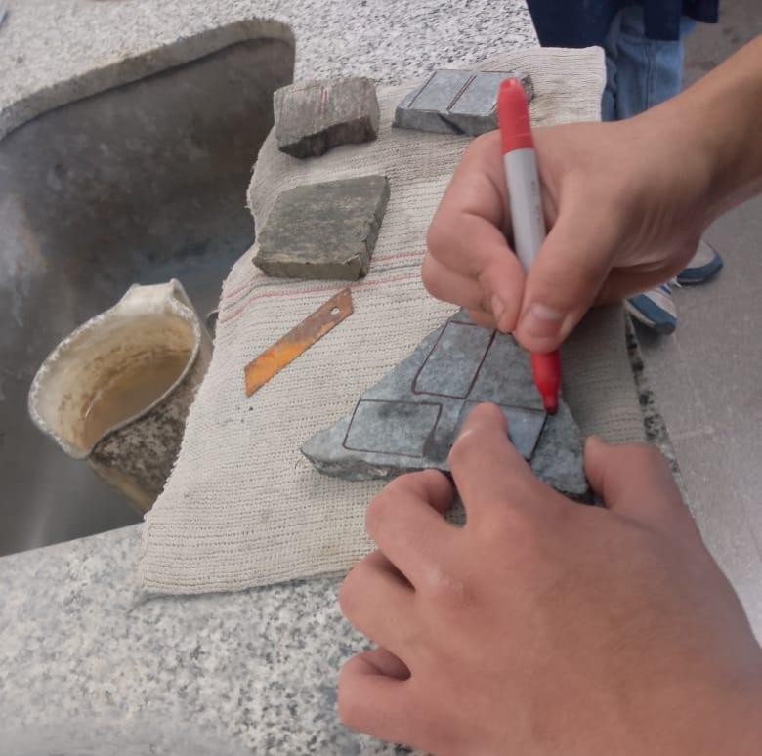
4- PREPARACIÓN DE PASTILLA PARA MONTAJE
El objetivo de este es poder conseguir en una pastilla impregnada al vacío con resina epoxi un plano disminuyendo rayas y pozos utilizando una devastadora (imagen Nº*) y abrasivos que son (nombre del material del abrasivo)
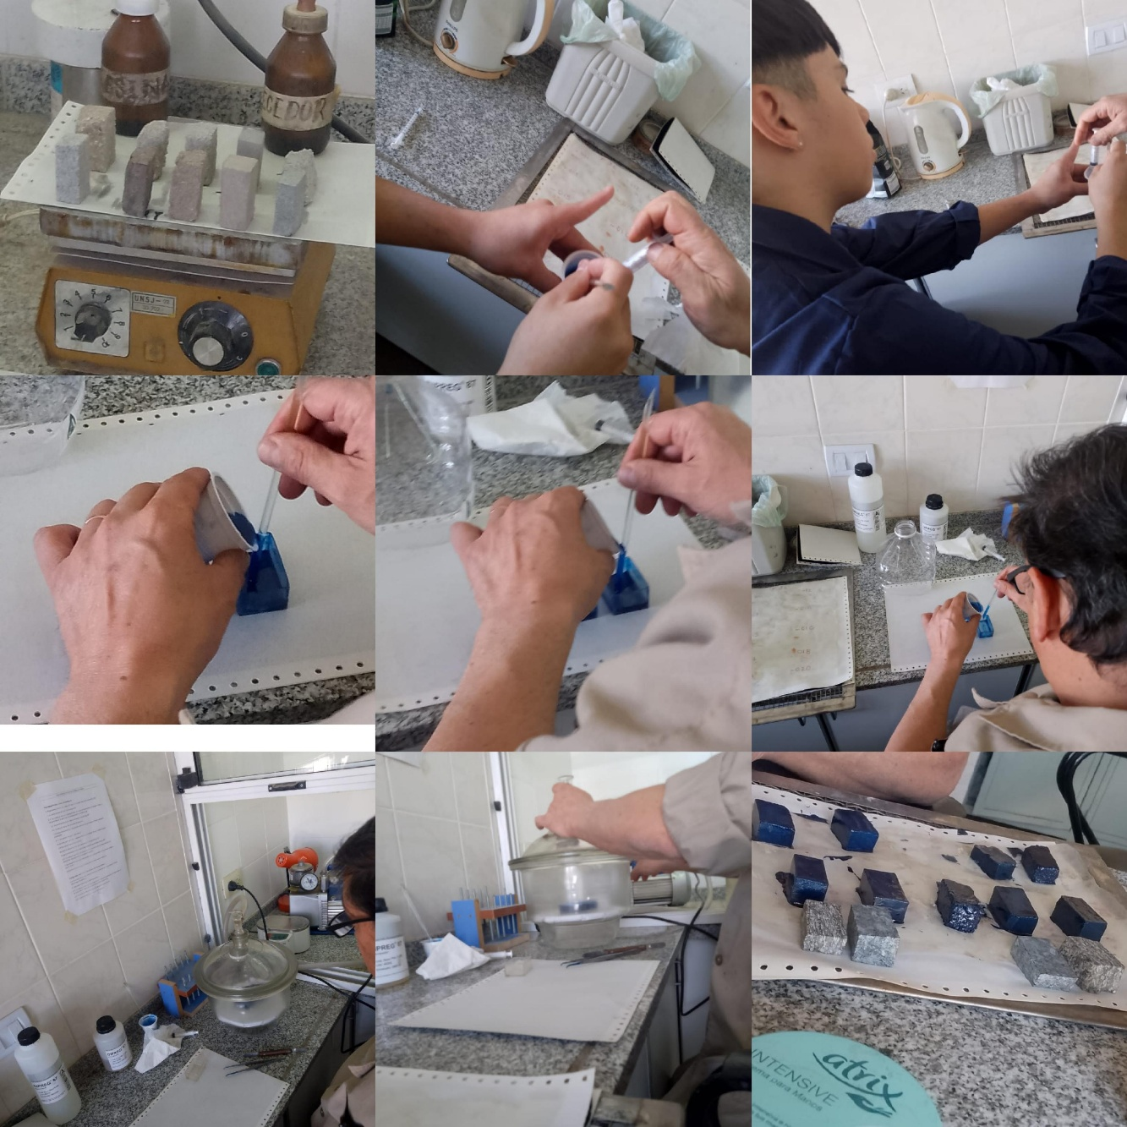

4.1- IMPREGNACION AL VACIO
Una vez seca las pastilla que cortamos se sumerge en una preparación de resina epoxi para impregnar en una proporción de 4 a 1 con o sin colorante.
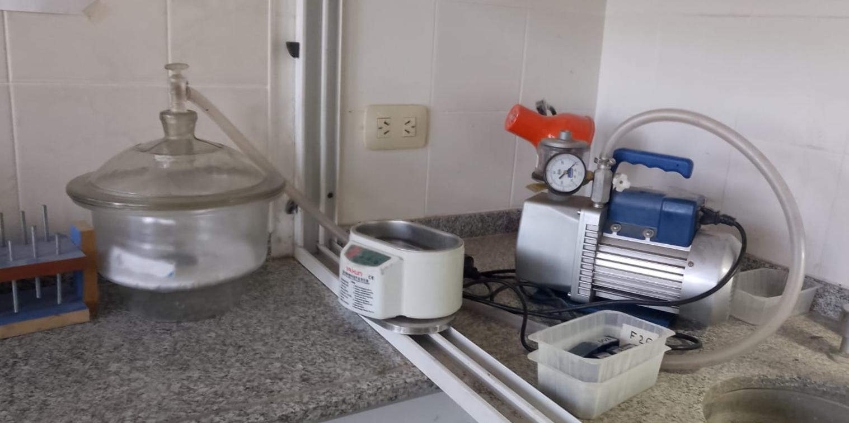
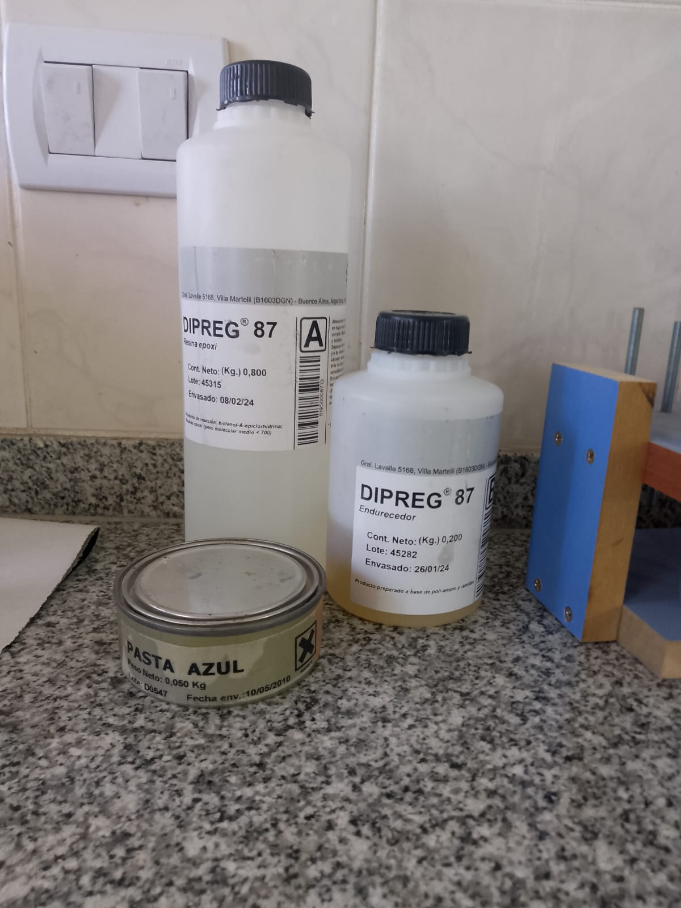
Luego se colocan las pastillas sumergidas en resina en un disecador conectado a una bomba de vacío y se le practica vacío, para extraer el aire del interior de la roca y que ingrese la impregnación, luego se coloca en el interior de una estufa de secado para producir el fraguado de la resina.
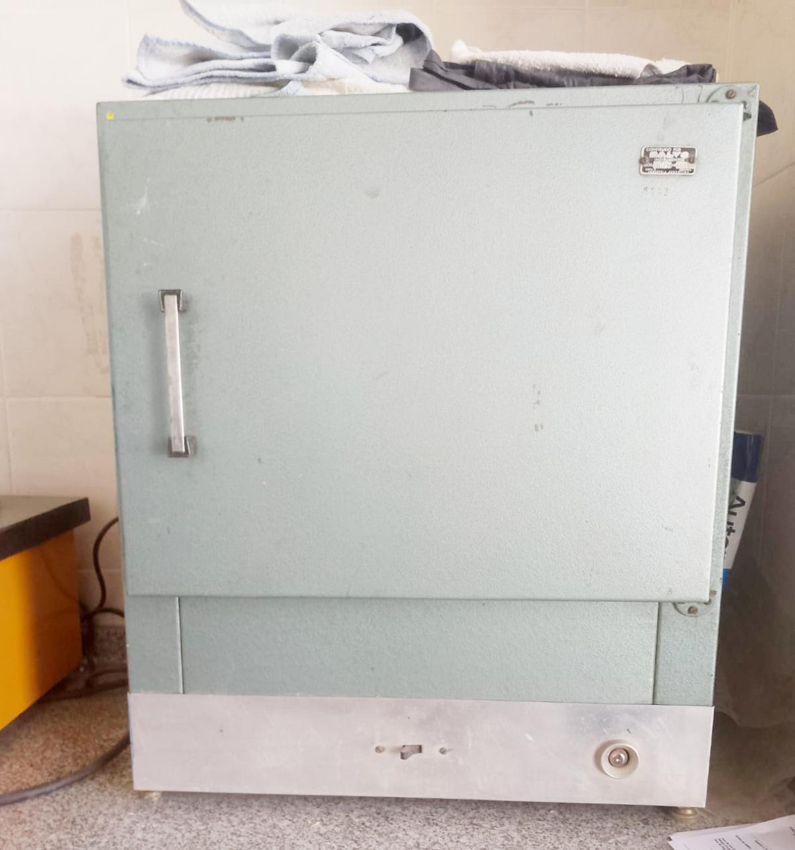

4.2 - DESBASTES CON ABRASIVOS #120 O #220
Este se realiza para borrar pozos y marcas del disco

4.3- DESBASTES CON ABRASIVOS #400
Este se realiza con el objetivo de lograr el plano y borrar imperfecciones del paso anterior

4.4 – DESBASTE CON EL ABRASIVO #600 Y #1000
Este se realiza para que se pueda obtener un acabado del plano en condiciones de ser pegados

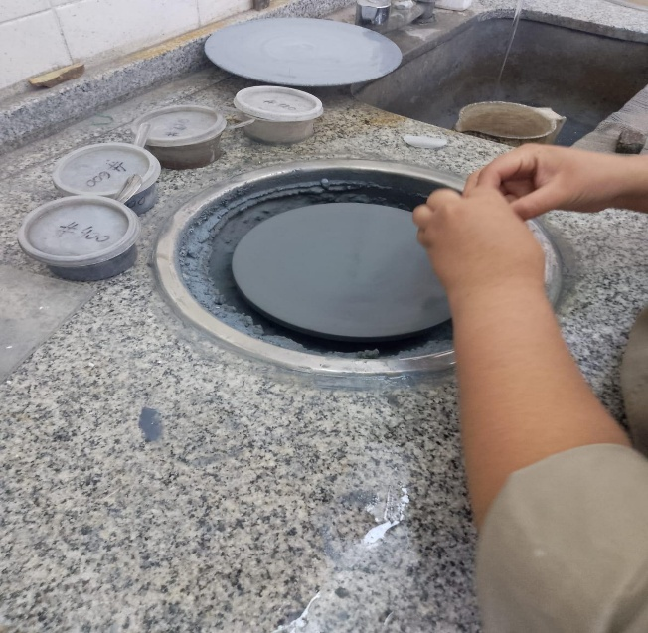
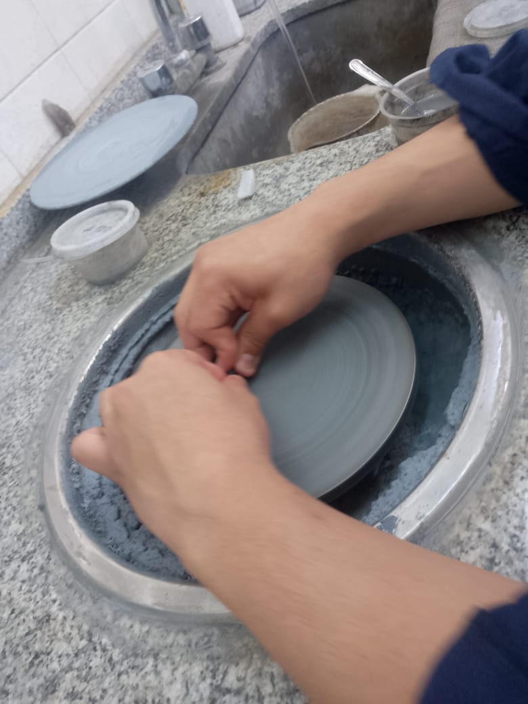
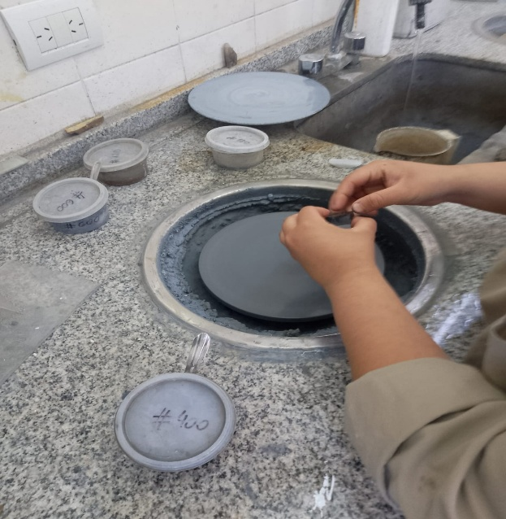
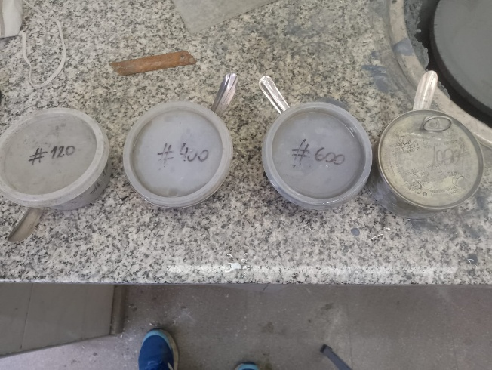

5- LIMPIEZA DE PASTILLAS
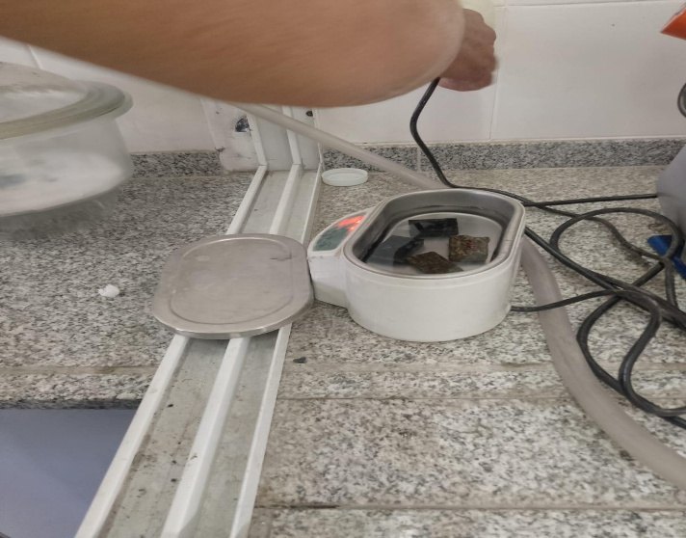
En este paso llevamos la pastilla a lavadora ultrasónica para la limpieza/lavado de impurezas y abrasivos mediante vibraciones de un medio liquido durante 1 minuto. El proceso se reitera hasta que las pastillas dejan de desprender impurezas.

6-SECADO DE PASTILLA
En este paso la pastilla ya limpia se lleva a la estufa de secado para evaporar la humedad a 70°c para hacer un correcto pegado del portaobjeto a la pastilla
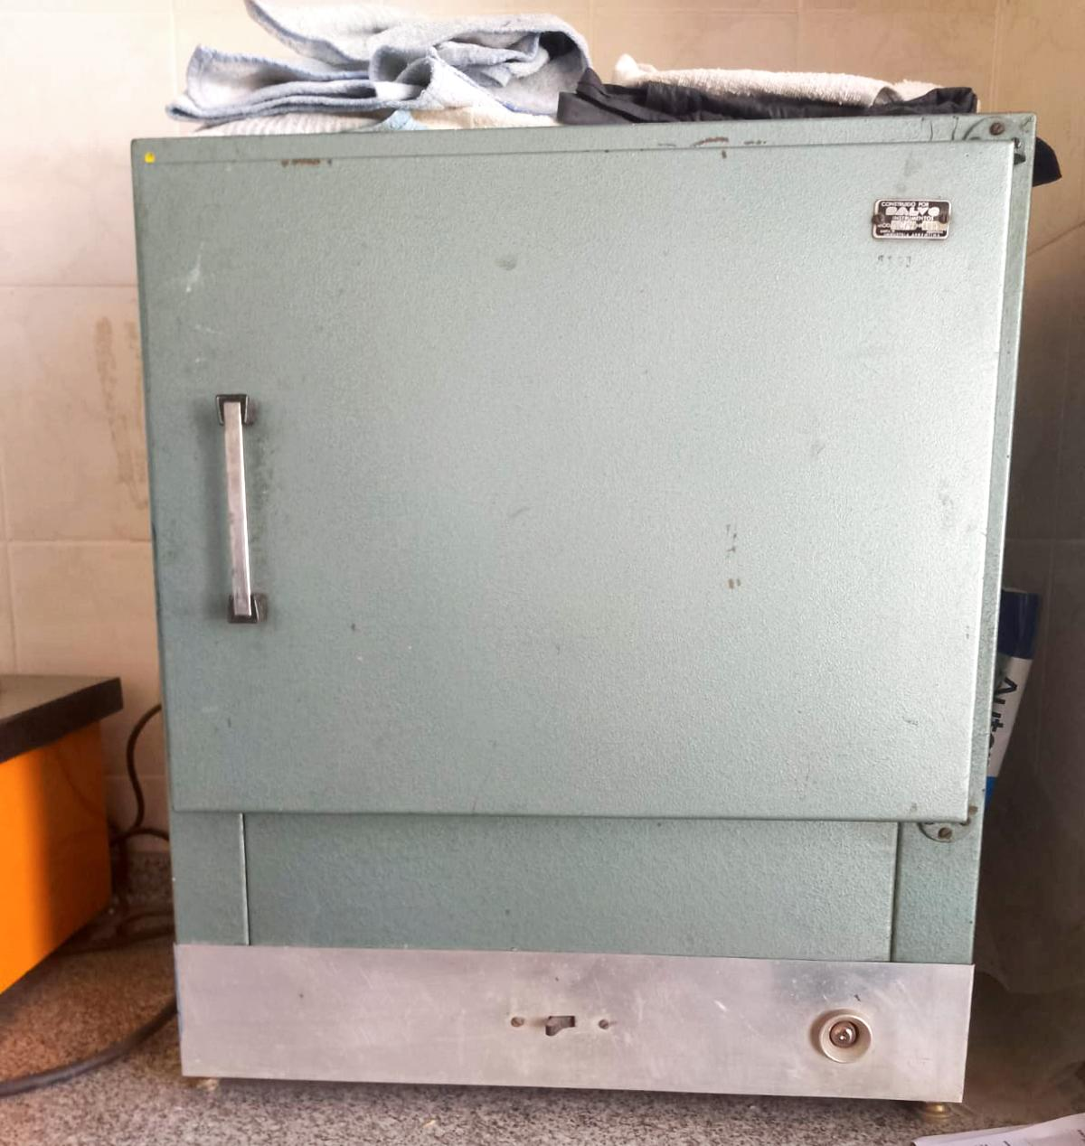

7-MONTAJE DE PORTE OBJETO
7.1- Cortar el portaobjeto a la medida de 50mm de alto por 25mm de ancho.
7.2 -Con lápiz de vidia identificar y orientar ambos extremos.
7.3-Con el portaobjeto a la medida, hay que esmerilar la cara contraria a la identificación donde ira pegada la pastilla desgastándolo con abrasivos #600 en el plato de vidrio o la devastadora para facilitar su adherencia de el corte.
7.4 -Lavar los portaobjetos con una solución de alcohol y agua, luego secar con papel tisú o paño que no deje pelusas.
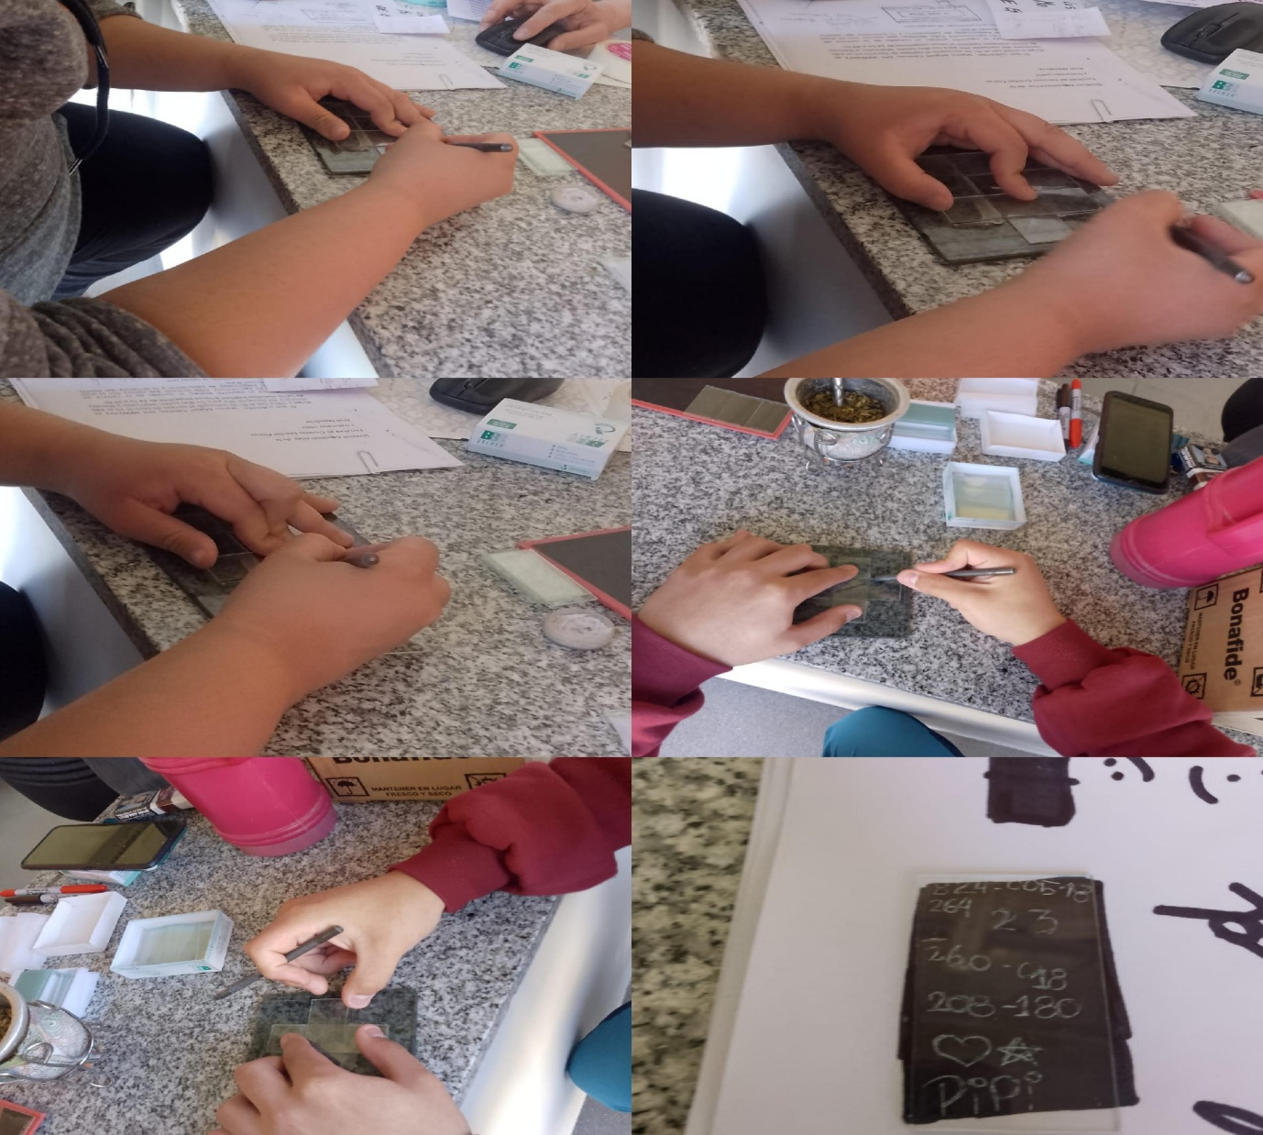

8- MONTAJE DE PASTILLA EN EL PORTAOBJETO
8.1- se ordenan las pastillas identificadas, limpias y secas en la plancha de pegado.
8.2 – se ordenan en un atril los portaobjetos identificados, limpios y secos
8.3- se prepara la resina de pegado en una proporción de 4 a 1 y en una cantidad de 1.25 ml cada 10 pastillas
8.4- la resina es untada al plano de la pastilla y se le coloca el portaobjetos correspondiente moviéndolo para eliminar burbujas de aire entre la pasillas y el vidrio.
8.5- se colocan en la plancha para el curado de la resina, con algo de peso para evitar que se separen o se muevan las pastillas de los porta.

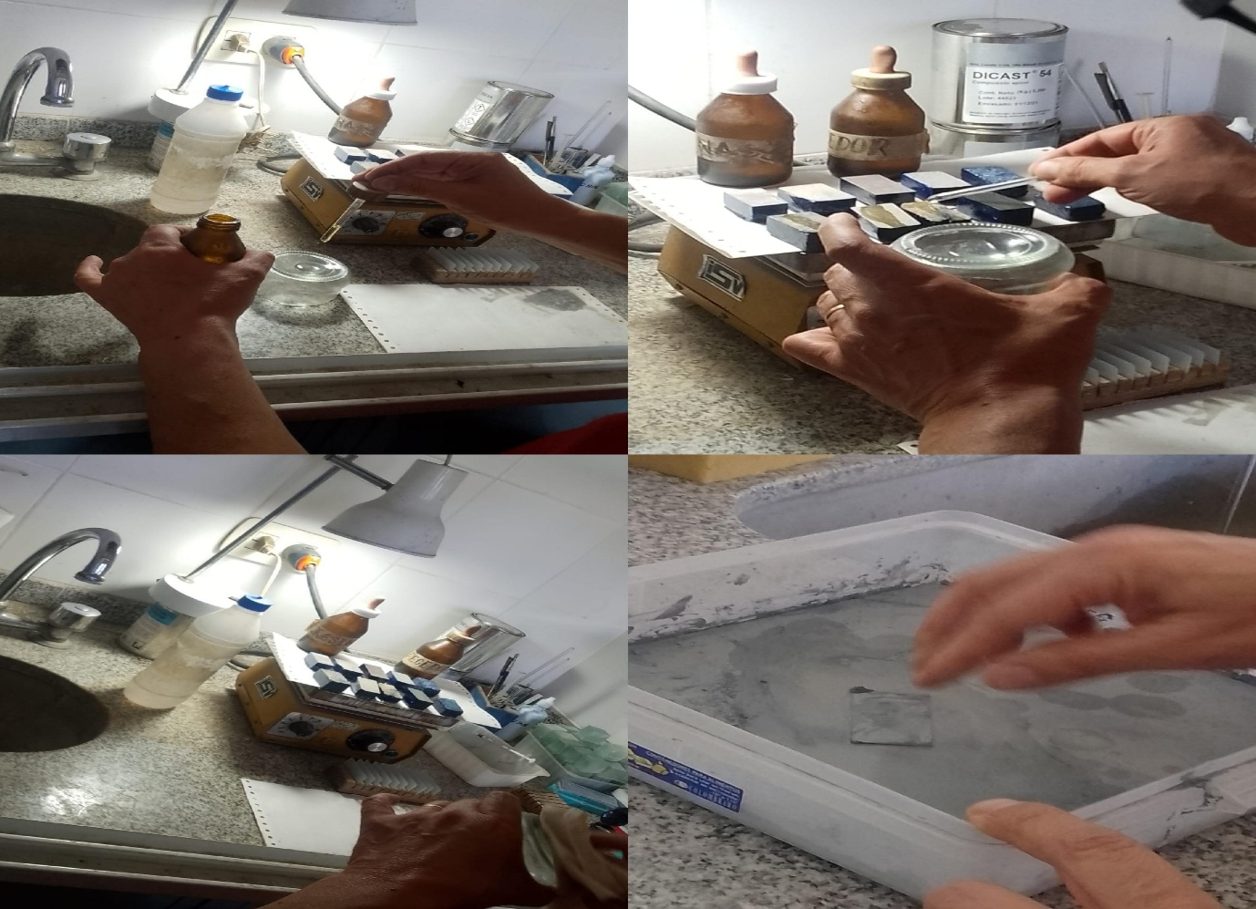

9- CORTE SECUNDARIO
El objetivo de este paso es reducir el espesor de la pastilla montada en el portaobjeto.
9.1- Se reduce el espesor de la pastilla a unos 1.5mm, utilizando la cortadora con disco diamantado de banda continua, apoyando el portaobjeto en la guía a tal fin.

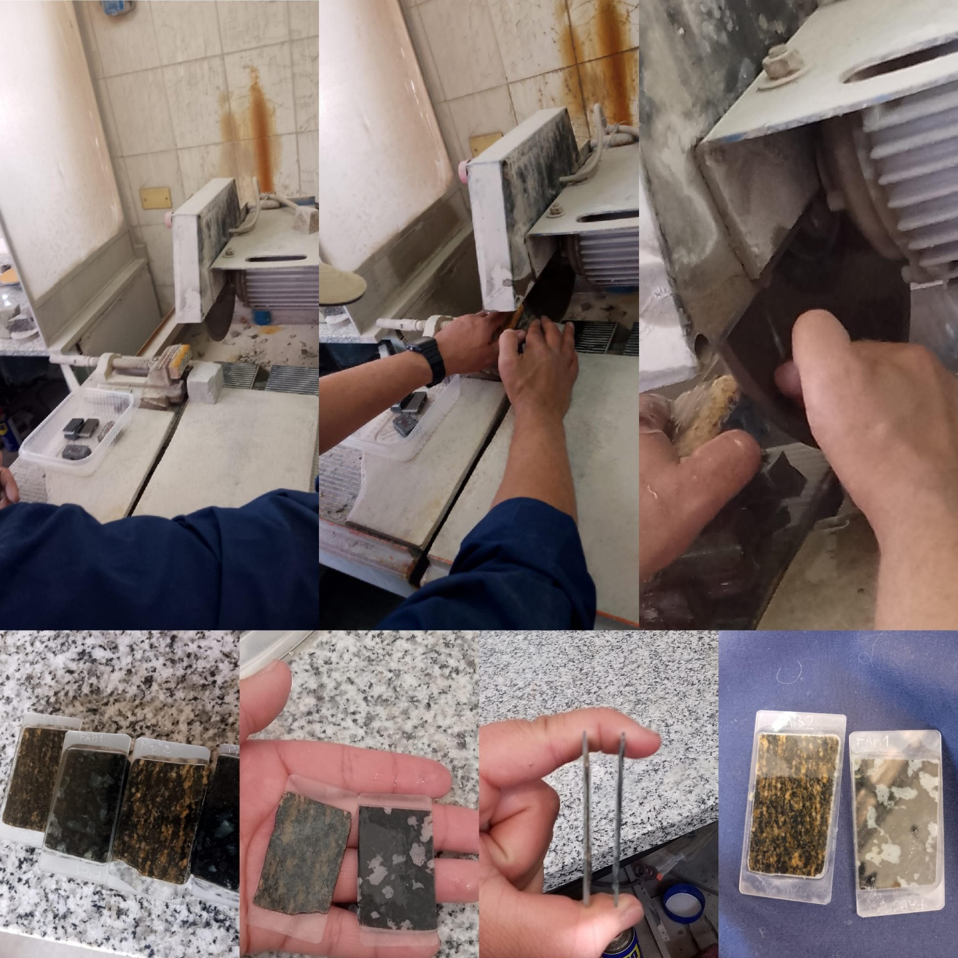

10- DESBASTE DEL CORTE
Se utiliza la misma secuencia de abrasivo que en la preparación del plano. El objetivo es reducir la muestra a 50 micras aproximadamente en un plano paralelo al portaobjeto. En caso de que la muestra sea muy blanda se omiten los abrasivos más gruesos para no castigar la muestra.
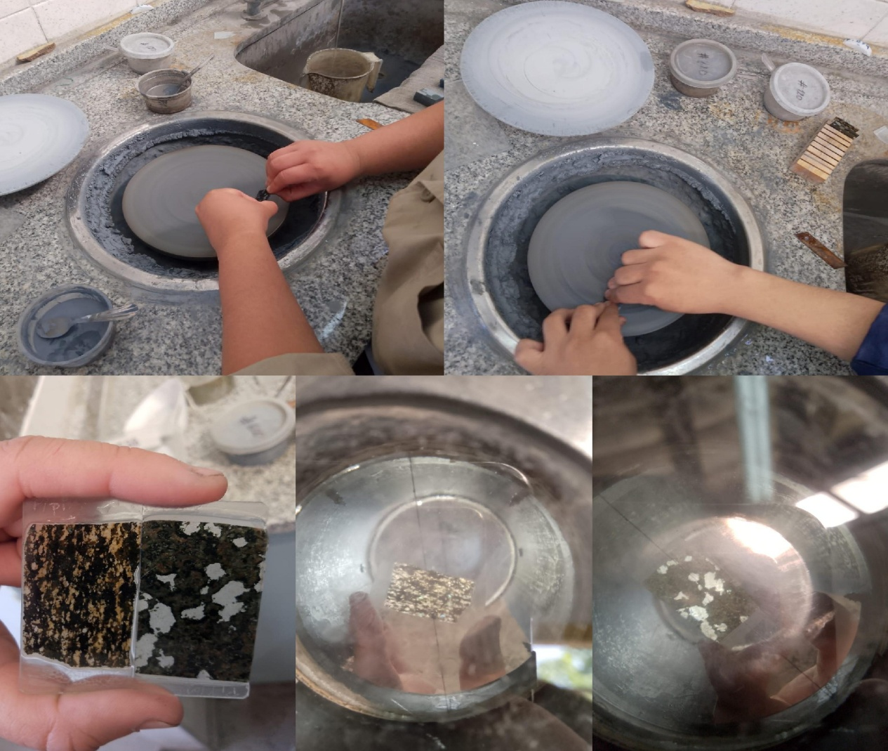

11- PUNTO FINAL
Se reduce el espesor del corte a la altura necesaria para el estudio, controlando por microscopio de polarización hasta que aparezcan los colores de interferencia. Una vez conseguido, la muestra se encuentra a una altura de 30micras. Para ello se utiliza abrasivos #600 y #1000 sobre un plato de vidrio.

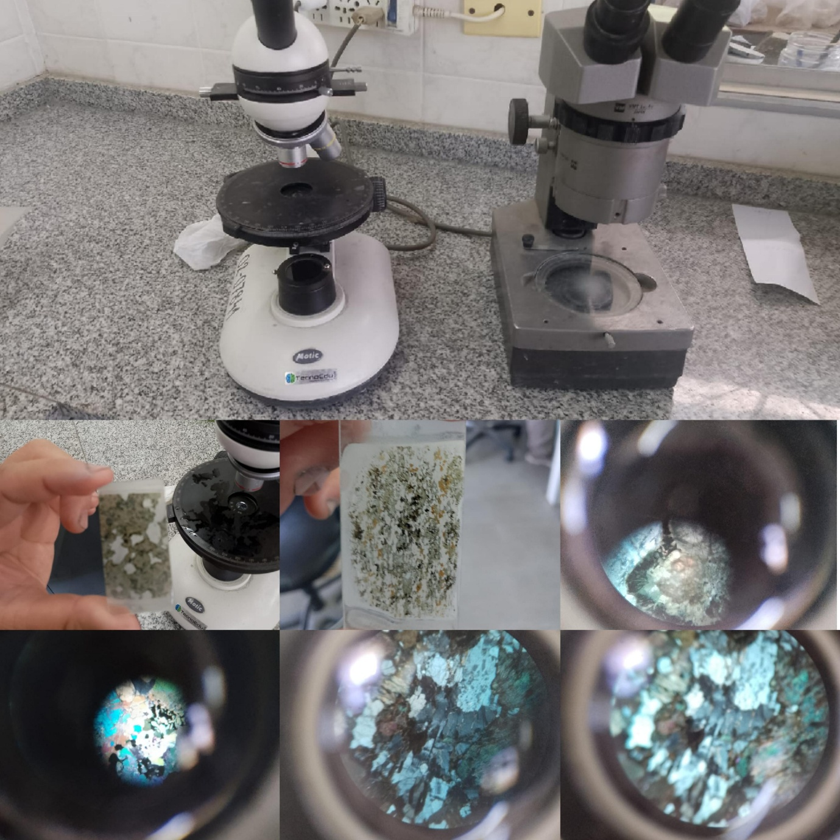

12- TAPADO DE LOS CORTES
Se protege la lámina obtenida con un cubre objeto de vidrio
12.1- Se lavan los cortes usando una lavadora ultrasónica con agua y se coloca en la plancha para secar.
a secar.
12.2 - Se limpian los cubre objetos con una solución de agua y alcohol
(IMPORTANTE: limpios secos y en cantidad superior a las muestras a tapar)
12.3- Ordenar los cortes sobre la plancha para dar temperatura, preparar resina epoxi con una proporción de 4 partes de Resina por 1 partes de Endurecedor en volumen. Aproximadamente 1,25 ml de resina cada 10 cortes, se revuelve con una varilla de vidrio mezclando los componentes sin generar burbujas.
12.4- Con la varilla se unta el corte buscando una película pareja. Luego se coloca el cubre objeto y se mueve con el fin de que no queden burbujas.
12.5- Dejar fraguar y secar el corte ya tapado con presión y temperatura (40º C en la plancha).
12.6 - Lavar todos los utensilios utilizados.

13- LIMPIEZA Y RE IDENTIFICACIÓN
Se quitan excesos de resina, lavar detalladamente con alcohol y se re identifica la muestra con stickers autoadhesivos pegándolos en un extremo donde no interfiera con la observación.

14- ENVOLTURA Y ENTREGA:
Se envuelven cada corte por separado y se empaquetan los cortes para su protección y entrega.
14.1- En un paquete distinto se envuelven las 1°eras y 2°das pastillas.
14.2- Se verifica el pago del arancel del servicio.
14.3- Previa firma de la ficha de ingreso, se entrega al usuario:
- Macros.
- Pastillas.
- CORTES.

MÉTODO DE CONFECCIÓN DE UN PULIDO CALCOGRÁFICO
El objetivo del pulido calcográfico es posibilitar el estudio de minerales opacos que generalmente son metales, es decir, que no dejan pasar luz.

1. RECEPCIÓN DE MUESTRA:
Similar al proceso anterior, se solicita la autorización y se verifica la orden de trabajo.

2. CORTE PRIMARIO:
Se obtiene una rodaja de 1,5 a 2 cm de espesor. Que permita obtener la parte más representativa con las siguientes medidas: 45mm de altura por 27mm de ancho.
2.1-Trasladar la identificación y orientación a las pastillas.
2.2-Consolidación de rodajas y pastillas por impregnación al vacío con resina epoxi.
2.3-Obtención del plano para pulido: Se busca obtener un plano con mínimo de pozos y rayas.
Se realiza una secuencia de abrasivos (#120, #220, #400, #600 y #1000) en una devastadora.
Nota: No olvidar de lavar profundamente las pastillas, los discos y las manos; en cada cambio de abrasivo, para evitar rayar el corte por contaminación de abrasivos.

3. PULIDO PROPIAMENTE DICHO
En una pulidora con discos cubiertos por paño de pulir se tratan los cortes con una secuencia de abrasivos de 12,5 – 9,5 – 5,5 – 4 – 3 – 2 – 1 y 0,3 micras. Los abrasivos utilizados pueden ser oxido de aluminio o pasta diamantada dependiendo de las características de la roca a pulir.
En este paso, debe lavarse profundamente, los discos, los cortes y las manos; en cada cambio de abrasivo, para evitar rayar el corte por contaminación del abrasivo. La pastilla se lavara en la lavadora ultrasónica después de cada abrasivo de pulido.

4. REIDENTIFICACIÓN, ENVOLTURA Y ENTREGA
Similar al proceso anterior, se reidentifican, envuelven y empaquetan los cortes para su protección y entrega.

CONCLUSIÓN
Las prácticas en el laboratorio de petrotomía de la Facultad de Ciencias Exactas en Universidad Nacional de San Juan brindaron la oportunidad de aprender y perfeccionar técnicas esenciales para la preparación de cortes delgados y pulidos calcográficos. Estos procesos son fundamentales para el estudio de componentes químicos y mineralógicos de rocas.
También queda claro que un petrotomísta, no es un artesano, es un técnico especialista que necesita de algunos años para completar una formación y experiencia discreta.
